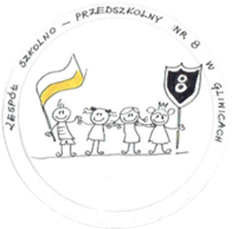 ZAŁĄCZNIK 1.
Międzyszkolny Konkurs Literacko- Plastyczny „Kto powiedział, że jesień jest smutna?”
Kartę należy dołączyć do pracy konkursowej

Dane autora pracy:

Imię
Nazwisko
Klasa
Dane szkoły:

Nazwa
Adres
Telefon, e- mail
Dane nauczyciela:

Imię
Nazwisko
telefon
email

Wyrażam zgodę na przetwarzanie moich danych osobowych przez Organizatora na potrzeby Konkursu zgodnie z ustawą o ochronie danych osobowych z dnia 29 sierpnia 1997 r. (Dz. U. nr 133 poz. 833)
…………………………………………………………
podpis nauczyciel

